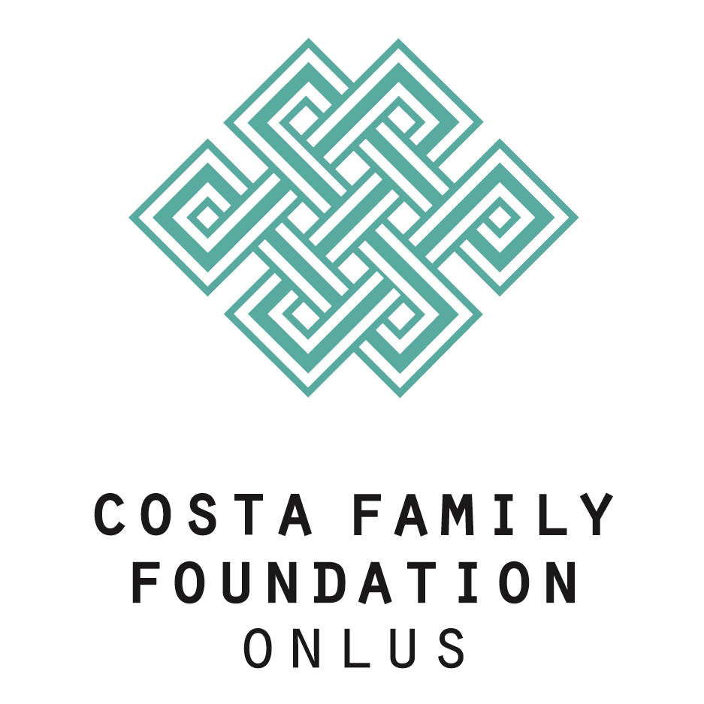

DOMANDA DI ADESIONE
SOCIO BENEMERITO

Io sottoscritto/a chiedo di essere ammesso/a a fare parte della fondazione
„Costa Family Foundaiton o.n.l.u.s.“ come membro benemerito della stessa.

Nome e cognome:............................................................................................................................
Nato/a a...........................................................................................................................................
Il.......................................................................................................................................................
Codice fiscale...................................................................................................................................

Indirizzo, n°, cap..............................................................................................................................
Città..................................................................................................................................................
Telefono...........................................................................................................................................
E-mail..............................................................................................................................................
Associazioni di appartenenza..........................................................................................................

Mi impegno con la presente, al versamento del contributo annuale attualmente pari a euro 90,00 sul conto corrente della Costa Family Foundation onlus, entro il 31 gennaio di ogni anno:
Cassa Raiffeisen di Corvara, IBAN: IT 46 I 080 1058 340 0003 0002 0001.

Data e firma del/la richiedente
..............................................
La Costa Family Foundaiton o.n.l.u.s. tratterà i Vostri dati, anche con strumenti elettronici, esclusivamente per le finalità di beneficenza stabilite dal proprio atto di costituzione, per l’informazione sulle attività della Fondazione e per adempiere ad eventuali obblighi previsti dalla legge. Ulteriori informazioni sono disponibili sul sito www.costafoundation.org
Potrete ottenere l’aggiornamento, la rettificazione o la cancellazione dei Vostri dati personali rivolgendoVi a: info@costafoundation.org, tel. 0039-0471-831076

COSTA FAMILY FOUNDATION o.n.l.u.s.
strada Col Alt 105 - I-39033 Corvara, Tel. +39 0471 831076 - Fax +39 0471 836568
info@costafoundation.org - www.costafoundation.org
codice fiscale/partita iva: 92028490214 - IBAN IT 46 I 08010 58340 000300020001

